Compute, LAD Cloud Experts Portuguese, Management, OCI - Primeiros Passos

Como solicitar aumento de limite de recursos no OCI passo a passo
April 20, 2026 4 minute read
Vinicius Fagundes Aguiar
Cloud Solution Engineer

Introdução
Ao utilizar o Oracle Cloud Infrastructure (OCI), cada recurso possui limites definidos, como número de instâncias, CPUs e volumes.
Quando esses limites são atingidos, não é possível criar novos recursos até que seja realizado um aumento de capacidade.
Neste tutorial, você aprenderá como solicitar aumento de limite (CAM) de forma simples e prática.

Objetivo
- Entender quando solicitar aumento de limite
- Abrir uma solicitação (CAM)
- Acompanhar o status

Tempo de análise e planejamento
- As solicitações de aumento de limite (CAM) são avaliadas em até 48 horas úteis (business hours, 5×2)
- O tempo pode variar dependendo do tipo de recurso e da capacidade solicitada
- Solicitações podem exigir validação adicional antes da aprovação

Planejamento é essencial
Para evitar bloqueios:
- Solicite aumento de limite antes de iniciar implantações críticas
- Planeje a capacidade necessária com antecedência
- Evite depender de aprovação emergencial para ambientes de produção

Etapa 1: Acessar o menu de ajuda
No Console do OCI:
- Clique no ícone de Ajuda (?) no canto superior direito
- Selecione Solicitar um aumento de limite
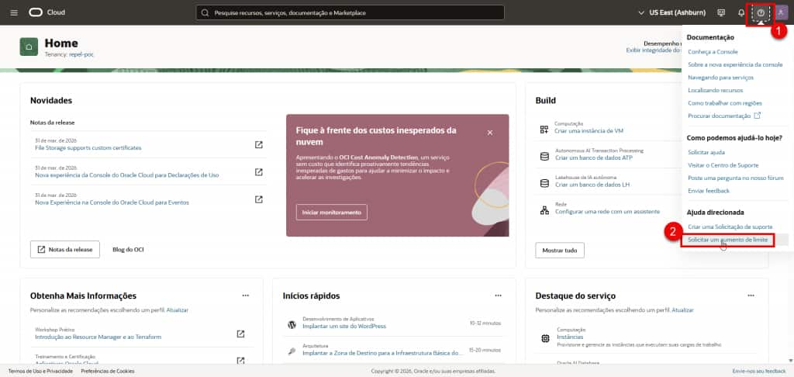

Etapa 2: Utilizar o Assistente (Ask Oracle)
Após selecionar a opção, o painel Pergunte à Oracle será aberto automaticamente.

Iniciando a solicitação
- Revise as recomendações apresentadas (opcional)
- Clique em Limit Increase
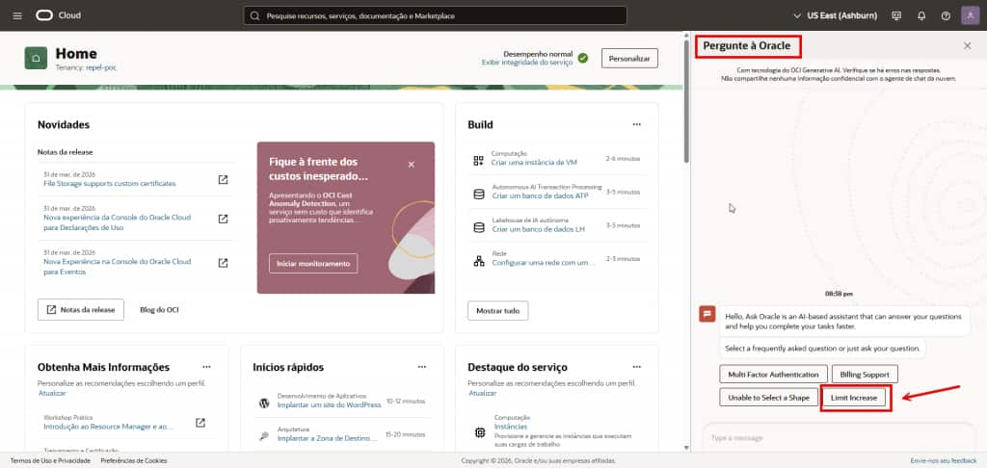

Etapa 3: Preencher a solicitação
Após clicar em Limit Increase, será exibida a tela de solicitação.
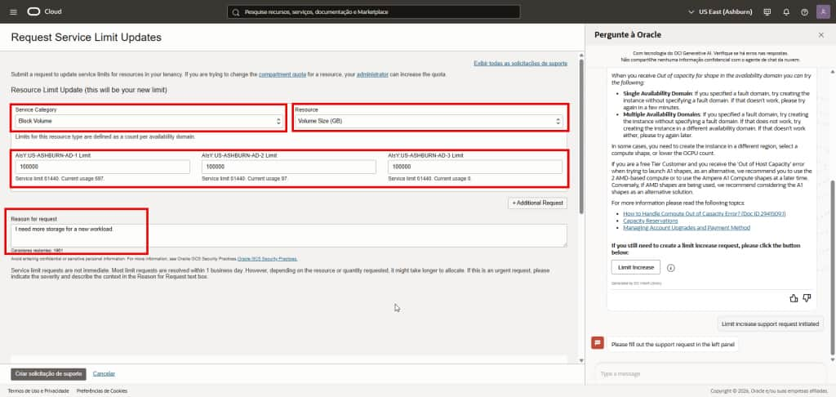

Preencha os campos
- Service Category: selecione o serviço (ex: Compute, Block Volume)
- Resource: tipo de recurso
- Limite por AD (Availability Domain): valor desejado
- Reason for request: motivo da solicitação

Observações
- Os limites são definidos por região e domínio de disponibilidade
- Solicitações devem ser coerentes com o uso esperado
- Valores muito elevados podem exigir análise adicional

Etapa 4: Enviar a solicitação
Após preencher todas as informações:
- Clique em Criar solicitação de suporte
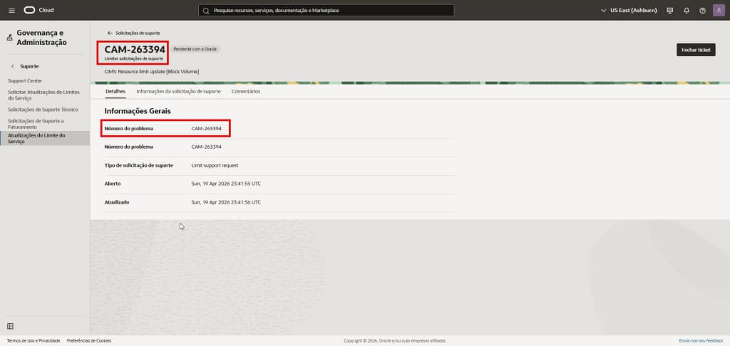

Etapa 5: Receber o número CAM
Após o envio, será gerado um identificador:
CAM (Customer Account Management)

Importante
- Guarde o número do CAM
- Você receberá confirmação por e-mail
- Utilize esse número para acompanhamento

Etapa 6: Acompanhar a solicitação
Após enviar o pedido, você será direcionado para a tela de acompanhamento.

Adicionando informações ao chamado
Caso seja necessário complementar a solicitação:
- Acesse o chamado (CAM) no Console
- Vá até a aba Comentários
- Clique em Adicionar comentário
- Insira as informações solicitadas
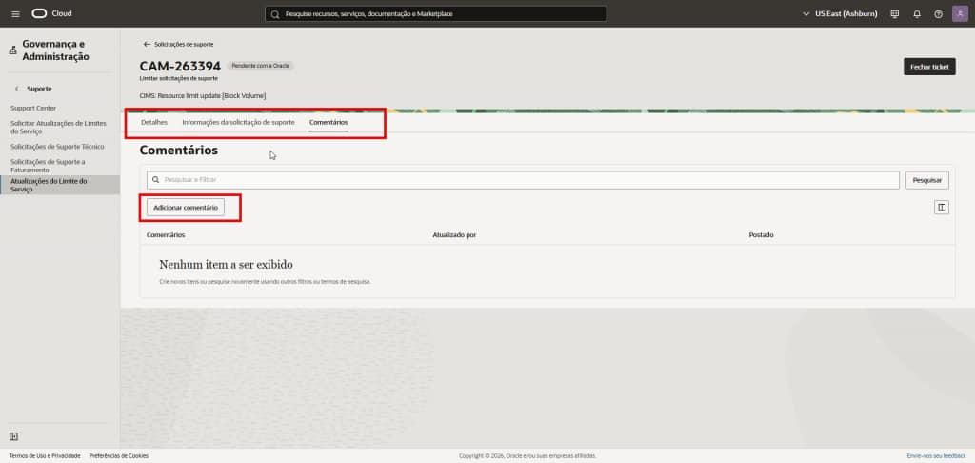

Escalação e acompanhamento da solicitação
Se o seu CAM:
- Estiver sem atualização por um período prolongado
- Estiver impactando um projeto ou implantação
- Precisar de prioridade na análise
Entre em contato com o suporte Oracle para acompanhamento.

📞 Contato com suporte
Você pode entrar em contato através do My Oracle Support:
Acessar My Oracle Support

Telefones – Brasil
- 0800 891 5899
- +55 11 5189-1001

Informações necessárias
Ao entrar em contato, tenha em mãos:
- Número do CAM (Customer Account Management)
- Detalhes do recurso solicitado
- Contexto do ambiente (ex: produção, teste, expansão)
Isso ajuda a agilizar o atendimento e direcionar corretamente a solicitação.

Dica prática
Se houver necessidade de urgência, informe no chamado:
- Impacto no negócio
- Prazo da implantação
- Justificativa do aumento

Documentação oficial
Saiba mais sobre os limites do serviço para o Oracle Cloud Infrastructure.

Conclusão
Solicitar aumento de limite no OCI é essencial para evitar bloqueios e garantir a continuidade das operações.
O uso do assistente integrado ao console permite abrir solicitações de forma rápida e direta.

Authors


Vinicius Fagundes Aguiar

Cloud Solution Engineer
Multiple Oracle Cloud Infrastructure (OCI) certifications, including Associate (OCA) and Professional (OCP) levels across Architect, Multicloud, Networking, Cloud Operations, and Generative AI (2019–2025). Also certified in OCI Foundations, Security, and multicloud architectures with OCI for AWS and Azure.

